АДМИНИСТРАЦИЯ
КРЫЛОВСКОГО СЕЛЬСКОГО ПОСЕЛЕНИЯ
КИРОВСКОГО МУНИЦИПАЛЬНОГО РАЙОНА
ПРИМОРСКОГО КРАЯ

ПОСТАНОВЛЕНИЕ

08.06.2022г. с. Крыловка № 16

Об утверждении инструкции о мерах пожарной безопасности
в администрации Крыловского сельского поселения

В соответствии с абзацем вторым статьи 16 Федерального закона от 21 декабря 1994 г. N 69-ФЗ "О пожарной безопасности" (Собрание законодательства Российской Федерации, 1994, N 35, ст. 3649) и абзацем четвертым пункта 2 Правил противопожарного режима в Российской Федерации, утвержденных постановлением Правительства Российской Федерации от 16 сентября 2020 г. N 1479, администрация Крыловского сельского поселения

ПОСТАНОВЛЯЕТ:

1. Утвердить прилагаемую Инструкцию о мерах пожарной безопасности в администрации Крыловского сельского поселения.
2. Обнародовать настоящее постановление в соответствии со статьёй 54 Устава Крыловского сельского поселения на информационных стендах поселения и опубликовать на официальном сайте администрации Крыловского сельского поселения Кировского муниципального района Приморского края в сети Интернет http://krilovka.ru.
3. Настоящее постановление действует до 31 декабря 2026 г. включительно.

4. Контроль исполнения настоящего постановления оставляю за собой

Врио главы Крыловского
сельского поселения С.Б. Трофименко

Утверждено
постановлением администрации
Крыловского сельского поселения
от 08.06.2022 года № 16

ИНСТРУКЦИЯ
О МЕРАХ ПОЖАРНОЙ БЕЗОПАСНОСТИ В
АДМИНИСТРАЦИИ КРЫЛОВСКОГО СЕЛЬСКОГО ПОСЕЛЕНИЯ

I. Общие положения

1. Инструкция о мерах пожарной безопасности в администрации Крыловского сельского поселения (далее - Инструкция) устанавливает требования пожарной безопасности, определяющие порядок поведения людей, порядок организации содержания зданий, сооружений, помещений в администрации Крыловского сельского поселения, расположенных по адресу: с. Крыловка, ул. Школьная, д. 15, далее также совместно именуемые - объекты защиты, в целях обеспечения пожарной безопасности.
2. Инструкция определяет требования к соблюдению пожарной безопасности гражданами, проходящими муниципальную службу в администрации Крыловского сельского поселения (далее – администрация поселения), и (или) замещающими должности муниципальной службы, рабочими и служащими администрации Крыловского сельского поселения (далее - работники).

3. В соответствии с Правилами противопожарного режима в Российской Федерации, утвержденными постановлением Правительства Российской Федерации от 16 сентября 2020 г. N 1479 "Об утверждении Правил противопожарного режима в Российской Федерации" (далее - Правила противопожарного режима), работники допускаются к работе на объектах защиты только после прохождения обучения мерам пожарной безопасности

4. Общее руководство деятельностью по обеспечению пожарной безопасности в администрации поселения осуществляет глава администрации Крыловского сельского поселения (далее – глава администрации).
5. Работники, ответственные за пожарную безопасность на объектах защиты, работники, ответственные за пожарную безопасность подразделений администрации поселения, назначаются распоряжением главы администрации.
II. Требования к зданию, помещениями территории
6. При эксплуатации прилегающей к зданию администрации территории запрещается:
а) использовать противопожарные расстояния между зданиями, сооружениями и строениями для складирования материалов, мусора, травы и иных отходов, оборудования и тары, строительства (размещения) зданий и сооружений, в том числе временных, для разведения костров, приготовления пищи с применением открытого огня (мангалов, жаровен и др.) и сжигания отходов и тары;
б) использовать для стоянки автомобилей площадки для пожарной техники, включая разворотные, предназначенные для ее установки, в том числе для забора воды, подачи средств тушения, доступа пожарных на объект защиты, а также на крышках колодцев пожарных гидрантов;
в) перекрывать проезды для пожарной техники изделиями и предметами, исключающими или ограничивающими проезд пожарной техники, доступ пожарных в этажи зданий, сооружений либо снижающими размеры проездов, подъездов, установленных требованиями пожарной безопасности;
г) сжигать отходы и тару, разводить костры в местах, находящихся на расстоянии менее 50 метров от зданий (при этом зона очистки от сухой травы, веток, других горючих материалов и сухостойных деревьев вокруг костра должна составлять не менее 2 метров.). После завершения мероприятия или при усилении ветра костер или кострище необходимо залить водой или засыпать песком (землей) до полного прекращения тления углей.
7. Территория должна регулярно очищаться от горючих отходов, мусора, тары и сухой растительности (при условии нахождения территории в собственности или её эксплуатации на основании договора аренды).
8. В здании запрещается:
а) хранить и применять на чердаках, в подвальных помещениях, а также под свайным пространством зданий легковоспламеняющиеся и горючие жидкости, порох, взрывчатые вещества, пиротехнические изделия, баллоны с горючими газами, товары в аэрозольной упаковке, отходы любых классов опасности и другие пожаровзрывоопасные вещества и материалы;
б) использовать чердаки, технические, подвальные помещения, подполья, вентиляционные камеры и другие технические помещения для организации производственных участков, мастерских, а также для хранения продукции, оборудования, мебели и других предметов;
в) размещать в кладовых и другие подсобных помещениях горючие материалы;
г) устанавливать глухие решетки на окнах и приямках у окон подвалов, являющихся аварийными выходами;
д) снимать предусмотренные проектной документацией двери эвакуационных выходов из холлов, фойе, тамбуров, другие двери, препятствующие распространению опасных факторов пожара на путях эвакуации;
е) размещать мебель, оборудование и другие предметы на путях эвакуации, у дверей эвакуационных выходов, в переходах между секциями и местах выходов на наружные эвакуационные лестницы, кровлю, покрытие;
ж) проводить уборку помещений с применением бензина, керосина и других легковоспламеняющихся и горючих жидкостей, а также производить отогревание замерзших труб с применением открытого огня;
9. Транспаранты и баннеры, а также другие рекламные элементы и конструкции, размещаемые на фасадах зданий и сооружений, должны выполняться из негорючих материалов или материалов с показателями пожарной опасности не ниже Г1, В1, Д2, Т2.
10. К окончанию каждой рабочей недели мусор и другие горючие отходы должны удаляться за пределы здания в специально отведённое место (мусорные контейнеры).
11. Курение в здании запрещено! Место, специально отведённое для курения, расположено на улице. Данное место обозначено знаком "Место курения" (Рис.1).

Рис.1
12. Все пожароопасные (огневые) работы в здании и на прилегающей территории должны осуществляться только после получения наряда-допуска на выполнение таких работ и в строгом соответствии с требованиями пожарной безопасности.

III. Обязанности должностных лиц

13. Руководители подразделений администрации поселения:
а) контролируют соблюдение работниками Инструкции;
б) организуют проведение противопожарного инструктажа подчиненных работников лицами, ответственными за пожарную безопасность в подразделениях администрации поселения.

14. Глава администрации:
а) организует разработку планов эвакуации людей при пожаре;
б) организует работы по ремонту, техническому обслуживанию и эксплуатации средств обеспечения пожарной безопасности и пожаротушения, обеспечивающие исправное состояние указанных средств;
в) обеспечивает объекты защиты первичными средствами пожаротушения (огнетушителями), соблюдение сроков их перезарядки, освидетельствования и своевременной замены;
г) обеспечивает содержание объектов защиты в состоянии, соответствующем противопожарным нормам и правилам, а также своевременную уборку мусора, горючих веществ и материалов;
д) организует проведение занятий для работников по программам противопожарного инструктажа или программам дополнительного профессионального образования;
е) организует и осуществляет контроль за выполнением требований Инструкции подразделениями администрации поселения и своевременно информирует Главу Крыловского сельского поселения (далее – Глава поселения) о состоянии пожарной безопасности на объектах защиты;
ж) обеспечивает проведение не реже одного раза в полугодие практических противопожарных тренировок по эвакуации работников, осуществляющих свою деятельность на объектах защиты с массовым пребыванием людей, а также посетителей, находящихся на объектах защиты;
з) принимает необходимые меры по защите объектов защиты и находящихся в них людей от пожара в период выполнения работ по техническому обслуживанию или ремонту, связанных с отключением систем противопожарной защиты или их элементов;
и) организует расположение специально отведенных мест для курения табака во внутренних дворах объектов защиты, обеспечивает контроль выполнения Правил противопожарного режима в местах применения открытого огня подрядными организациями, в местах проезда транспорта в арках внутренних дворов и во внутренних дворах, в местах проведения огневых или иных пожароопасных работ подрядными организациями на объектах защиты;
к) обеспечивает оборудование и ежедневную уборку мест для курения табака;
л) обеспечивает содержание наружных пожарных лестниц, наружных открытых лестниц, предназначенных для эвакуации людей из зданий и сооружений при пожаре, а также ограждений на крышах (покрытиях) зданий и сооружений в исправном состоянии, их очистку от снега и наледи в зимнее время;
м) организует не реже одного раза в 5 лет проведение эксплуатационных испытаний пожарных лестниц, наружных открытых лестниц, предназначенных для эвакуации людей из зданий и сооружений при пожаре, ограждений на крышах с составлением соответствующего протокола испытаний и внесением информации в журнал эксплуатации систем противопожарной защиты.

15. Работники в целях соблюдения требований пожарной безопасности обязаны:
а) знать и соблюдать Инструкцию;
б) уметь пользоваться первичными средствами пожаротушения;
в) соблюдать меры пожарной безопасности при пользовании оргтехникой, электроприборами;
г) знать план эвакуации людей при пожаре из помещения и этажа здания, на котором они размещены, и свои действия при пожаре;
д) уметь пользоваться средствами индивидуальной защиты органов дыхания и зрения человека от опасных факторов пожара;
е) знать место сбора при эвакуации работников и посетителей из зданий и сооружений при пожаре (далее - место сбора). Для всех работников и посетителей место сбора установлено по адресу: с. Крыловка, ул. Школьная, д. 15.

IV. Обязанности и действия работников при пожаре,
в том числе при вызове пожарной охраны, открытии
дверей, а также других устройств, препятствующих
свободной эвакуации людей

16. Работники при обнаружении пожара или признаков горения (задымление, запах гари, повышение температуры воздуха и другие) на объектах администрации поселения:
а) сообщают об этом по телефонам: 101, 112 с указанием наименования объекта защиты, адреса места его расположения, места возникновения пожара, а также фамилии, должности и подразделения администрации поселения;
б) докладывают о пожаре своему руководителю подразделения администрации поселения или лицу, исполняющему его обязанности;
в) выполняют команды по эвакуации, поступившие по системе речевого оповещения, от своего руководителя подразделения администрации поселения или лица, исполняющего его обязанности;
г) покидают помещение в соответствии с планом эвакуации при пожаре (окна и двери следует плотно закрыть, не запирая на замок). При необходимости оказывают содействие в эвакуации посетителей;
д) берут с собой средство индивидуальной защиты органов дыхания при его наличии и при необходимости надевают его;
е) оказывают помощь пострадавшим по возможности, если при этом не наносят вред своему здоровью во время эвакуации при пожаре;
ж) докладывают непосредственному руководителю подразделения администрации поселения в месте сбора после эвакуации о своем прибытии;
з) перемещаются в зону, в которой они будут защищены от воздействия опасных факторов пожара или в которой опасные факторы пожара отсутствуют либо не превышают предельно допустимых значений (далее - безопасная зона, в соответствии с пунктом 2 статьи 2 Федерального закона от 22 июля 2008 г. N 123-ФЗ "Технический регламент о требованиях пожарной безопасности" <13>) после эвакуации по указанию своего руководителя подразделения администрации поселения или лица, исполняющего его обязанности.
17. Руководитель подразделения администрации поселения при получении информации или сигнала о пожаре на объектах администрации поселения:
а) оповещает подчиненных работников и посетителей о возникшем пожаре и организует их эвакуацию;
б) прекращает все работы во вверенном подразделении администрации поселения, кроме работ, связанных с мероприятиями по ликвидации пожара;
в) проверяет в месте сбора после эвакуации наличие подчиненных работников, организует перемещение подчиненных работников, не участвующих в тушении пожара, в безопасную зону, докладывает главе администрации поселения о результатах эвакуации.
V. Требования к эксплуатации эвакуационных путей и эвакуационных выходов
18. Запоры на дверях эвакуационных выходов должны обеспечивать возможность их свободного открывания изнутри без ключа.
19. При эксплуатации эвакуационных путей, эвакуационных и аварийных выходов запрещается:
а) устраивать на путях эвакуации пороги (за исключением порогов в дверных проемах), устанавливать раздвижные и подъемно-опускные двери и ворота без возможности вручную открыть их изнутри и заблокировать в открытом состоянии, а также другие устройства, препятствующие свободной эвакуации людей при отсутствии иных (дублирующих) путей эвакуации;
б) размещать (устанавливать) на путях эвакуации и эвакуационных выходах (в том числе в проходах, коридорах, тамбурах, на галереях, на лестничных площадках, маршах лестниц, в дверных проемах, на эвакуационных люках) различные изделия, оборудование, отходы, мусор и другие предметы, препятствующие безопасной эвакуации, а также блокировать двери эвакуационных выходов;
в) устраивать в тамбурах выходов сушилки и вешалки для одежды, гардеробы, а также хранить (в том числе временно) инвентарь и материалы;
г) фиксировать самозакрывающиеся двери лестничных клеток, коридоров, холлов и тамбуров в открытом положении, а также снимать их;
д) изменять направление открывания дверей.
20. Допустимое предельное количество людей, которые могут одновременно находиться в помещениях администрации поселения 10 человек.
VI. Требования к эксплуатации электроустановок
21. Запрещается оставлять по окончании рабочего времени необесточенными (отключенными от электрической сети) электропотребители, в том числе бытовые электроприборы, за исключением помещений, в которых находится дежурный персонал, электропотребители дежурного освещения, систем противопожарной защиты, а также другие электроустановки и электротехнические приборы, если это обусловлено их функциональным назначением и (или) предусмотрено требованиями инструкции по эксплуатации.
22. Запрещается:
а) эксплуатировать электропровода и кабели с видимыми нарушениями изоляции;
б) пользоваться розетками, рубильниками, другими электроустановочными изделиями с повреждениями;
в) эксплуатировать светильники со снятыми колпаками (рассеивателями), предусмотренными конструкцией, а также обертывать электролампы и светильники (с лампами накаливания) бумагой, тканью и другими горючими материалами;
г) пользоваться электрическими утюгами, электрическими плитками, электрическими чайниками и другими электронагревательными приборами, не имеющими устройств тепловой защиты, а также при отсутствии или неисправности терморегуляторов, предусмотренных их конструкцией;
д) использовать нестандартные (самодельные) электрические электронагревательные приборы и удлинители для питания электроприборов, а также использовать некалиброванные плавкие вставки или другие самодельные аппараты защиты от перегрузки и короткого замыкания;
е) размещать (складировать) в электрощитовых, а также ближе 1 метра от электрощитов, электродвигателей и пусковой аппаратуры горючие, легковоспламеняющиеся вещества и материалы;
ж) при проведении аварийных и других строительно-монтажных и реставрационных работ, а также при включении электроподогрева автотранспорта использовать временную электропроводку, включая удлинители, сетевые фильтры, не предназначенные по своим характеристикам для питания применяемых электроприборов;
з) прокладывать электрическую проводку по горючему основанию либо наносить (наклеивать) горючие материалы на электрическую проводку;
и) оставлять без присмотра включенными в электрическую сеть электронагревательные приборы, а также другие бытовые электроприборы, в том числе находящиеся в режиме ожидания, за исключением электроприборов, которые могут и (или) должны находиться в круглосуточном режиме работы в соответствии с технической документацией изготовителя.
VII. Требования к эксплуатации систем вентиляции и кондиционирования воздуха
23. При эксплуатации систем вентиляции и кондиционирования воздуха запрещается:
а) оставлять двери вентиляционных камер открытыми;
б) закрывать вытяжные каналы, отверстия и решетки;
в) подключать к воздуховодам газовые отопительные приборы, отопительные печи, камины, а также использовать их для удаления продуктов горения;
г) выжигать скопившиеся в воздуховодах жировые отложения, пыль и другие горючие вещества;
д) хранить в вентиляционных камерах материалы и оборудование.
VIII. Первичные средства пожаротушения и правила их использования
24. Каждый огнетушитель, установленный на объекте защиты, должен иметь порядковый номер, нанесенный на корпус огнетушителя, дату зарядки (перезарядки), а запускающее или запорно-пусковое устройство должно быть опломбировано.
25. Каждый огнетушитель, отправленный с объекта защиты на перезарядку, заменяется заряженным огнетушителем, соответствующим минимальному рангу тушения модельного очага пожара огнетушителя, отправленного на перезарядку.
26. Огнетушители, размещенные в коридорах, проходах, не должны препятствовать безопасной эвакуации людей. Огнетушители следует располагать на видных местах вблизи от выходов из помещений на высоте не более 1,5 метра до верха корпуса огнетушителя либо в специальных подставках из негорючих материалов, исключающих падение или опрокидывание.
27. Порошковые огнетушители
Порошковые огнетушители предназначены в качестве первичного средства тушения пожаров классов А (пожары твердых горючих веществ и материалов), В (пожары горючих жидкостей или плавящихся твердых веществ и материалов), С (пожары газов) и Е (пожары горючих веществ и материалов электроустановок, находящихся под напряжением).
После удаления пломбы, чеки и нажатия кистью руки на ручку запорно-пускового устройства открывается клапан и огнетушащее вещество, находящееся в огнетушителе под избыточным давлением, через гибкий шланг (распылитель) подается на очаг пожара. Для прекращения подачи огнетушащего вещества, ручку запорно-пускового устройства следует вернуть в исходное положение.
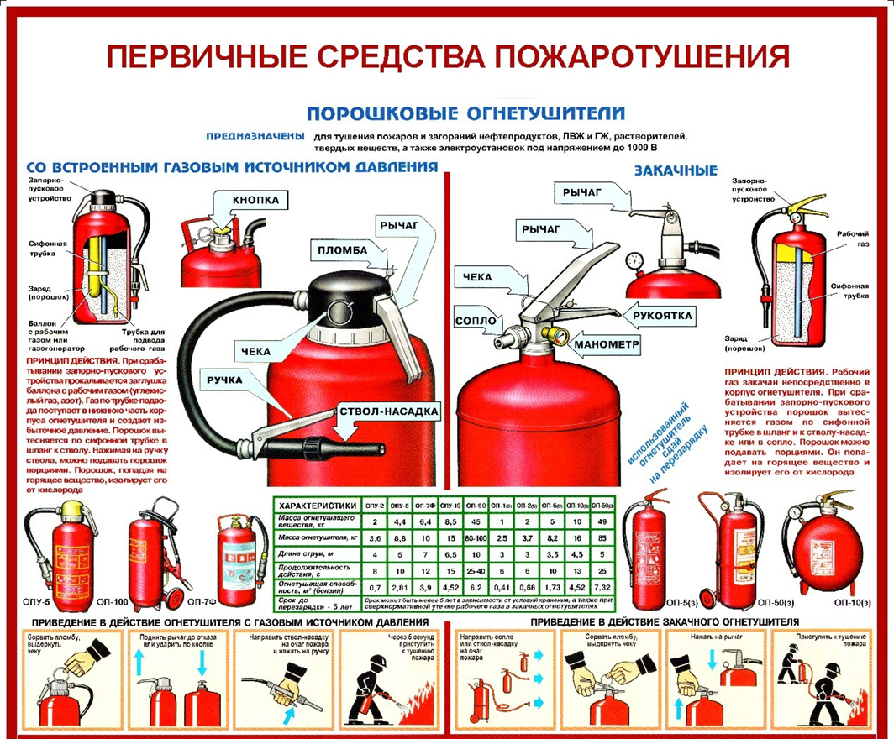
Тушение очагов пожара порошковым огнетушителем на открытых площадках необходимо производить с наветренной стороны. При тушении струю огнетушащего вещества направляют в основание пламени, при этом перемещают огнетушитель таким образом, чтобы обеспечивалось покрытие порошком всей горящей поверхности и создавалась наибольшая концентрация порошка в зоне горения. Тушение электроустановок под напряжением до 1000В производить с расстояния не менее 1 м от сопла распылителя огнетушителей до токоведущих частей.

Рис.2
28. Углекислотные огнетушители
Огнетушитель углекислотный предназначен для тушения пожаров классов В (пожары горючих жидкостей или плавящихся твердых веществ и материалов), С (пожары газов) и Е (электрооборудования, находящегося под напряжением до 10 000 В).
Для использования углекислотного огнетушителя необходимо сорвать пломбу, выдернуть чеку, поднести огнетушитель к очагу горения (не ближе, чем на один метр; подходить к очагу пожара нужно с наветренной стороны), и направить раструб на очаг горения (целясь в основание пламени), нажать на рычаг запорно-пускового устройства и начать тушение очага пожара, приближаясь к нему по мере тушения, но не заступая во внутрь очага.
При тушении электрооборудования, находящегося под напряжением, не допускается подводить раструб или корпус огнетушителя к открытым токоведущим частям или пламени ближе, чем на 1 метр.
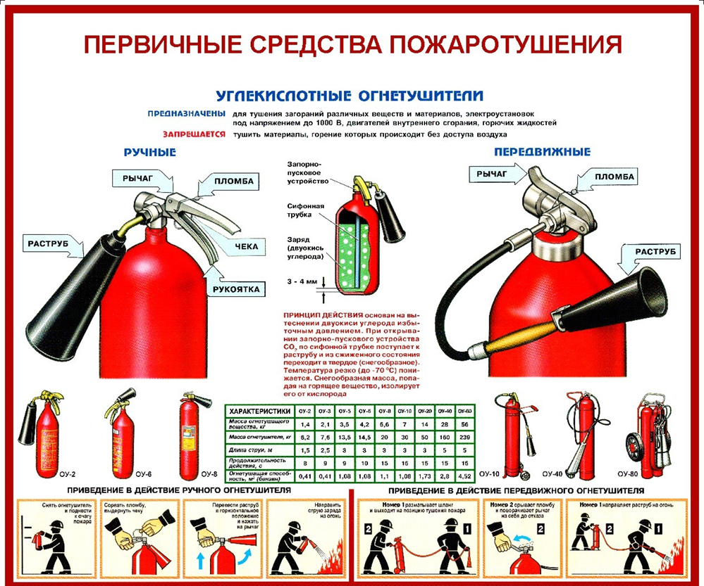
Рис.3

29. Пожарный кран
Пожарный кран (ПК) – комплект, состоящий из клапана, установленного на внутреннем противопожарном водопроводе и оборудованного пожарной соединительной головкой, а также пожарного рукава с ручным пожарным стволом. Пожарный кран с комплектом оборудования размещается внутри пожарного шкафа. Пожарный кран применяется для целей пожаротушения на начальном этапе тушения пожара работниками объекта, а также может быть использован подразделениями пожарной охраны на всём протяжении тушения пожара.
Тушение пожара электроустановок под напряжением при помощи пожарного крана не допускается (до начала тушения пожара необходимо убедиться в отсутствии в месте тушения пожара электроустановок под напряжением).
Для приведения пожарного крана в действие внутри здания необходимо не менее 2 работников:
- первый работник срывает пломбу и открывает пожарный шкаф;
- второй работник берет ствол и разматывает рукав в направлении очага возгорания;
- первый работник открывает пожарный кран, нажимает на кнопку включения насоса-повысителя (при наличии);
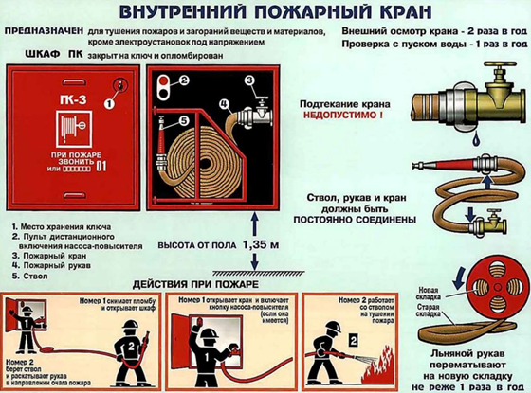
- второй работник работает стволом на тушении пожара.

VII. Соблюдение пожарной безопасности работниками

30. Лица допускаются к работе только после прохождения обучения мерам пожарной безопасности. Обучение лиц мерам пожарной безопасности осуществляется по программам противопожарного инструктажа или программам дополнительного профессионального образования.
31. Каждый работник здания в целях обеспечения и соблюдения требований пожарной безопасности обязан:
- знать и соблюдать настоящую Инструкцию и ознакомиться с ней под роспись;
- уметь пользоваться первичными средствами пожаротушения (огнетушители, пожарные краны);
- знать содержание плана эвакуации людей при пожаре, порядок эвакуации людей при пожаре.
32. Ответственный за пожарную безопасность помещения или последний работник, уходящий из помещения по окончанию рабочего дня, обязан осмотреть помещение на предмет пожарной безопасности, выключить освещение, отключить от электросети оргтехнику и электроприборы, запереть дверь помещения и ключи от двери передать на пост охраны.
IX. Действия работников здания при возникновении пожара
33. Каждый работник при обнаружении пожара или признаков горения в здании, помещении (задымление, запах гари и др.) должен:
- привести в действие систему оповещения людей о пожаре посредством ручного пожарного извещателя;
- обратиться на пост охраны, для разблокировки турникета препятствующего свободной эвакуации (при его наличии).
- немедленно сообщить об этом по телефону в пожарную охрану с указанием наименования объекта защиты, адреса места его расположения, места возникновения пожара, а также фамилии сообщающего информацию. Телефоны для вызова пожарной охраны: 01 (со стационарного телефона) или 101, 112 (с мобильного телефона);
- поставить в известность вышестоящее руководство (в ночное время, так же необходимо оповестить дежурного на посту охраны).
- принять меры по эвакуации людей, а при условии отсутствия угрозы жизни и здоровью людей меры по тушению пожара в начальной стадии.
34. Глава Крыловского сельского поселения (или иное лицо назначенное ответственным, в установленном законодательством порядке), прибывший к месту пожара (находящийся на месте пожара), обязан:
- сообщить (или продублировать сообщение) о возникновении пожара в пожарную охрану;
- организовать спасение людей с использованием для этого имеющихся сил и средств;
- обеспечить включение автоматической системы противопожарной защиты (системы оповещения людей о пожаре);
- при необходимости выполнить (организовать) отключение электроэнергии (за исключением систем противопожарной защиты), остановку работы систем вентиляции, а также выполнить другие необходимые мероприятия, способствующие предотвращению развития пожара и задымления помещений здания;
- прекратить все работы в здании, кроме работ, связанных с мероприятиями по ликвидации пожара;
- удалить за пределы опасной зоны всех работников, не участвовавших в тушении пожара и собрать данные об эвакуировавшихся людях;
- оказать первую помощь пострадавшим;
- осуществить общее руководство по тушению пожара (с учетом специфических особенностей объекта) до прибытия подразделения пожарной охраны;
- обеспечить соблюдение требований безопасности работниками, принимающими участие в тушении пожара;
- одновременно с тушением пожара организовать эвакуацию и защиту материальных ценностей;
- организовать встречу подразделений пожарной охраны и оказать помощь в выборе кратчайшего пути для подъезда к очагу пожара.
- сообщить подразделениям пожарной охраны, привлекаемым для тушения пожаров и проведения связанных с ними первоочередных аварийно-спасательных работ, сведений, необходимых для обеспечения безопасности личного состава, о перерабатываемых или хранящихся на объекте опасных (взрывоопасных), взрывчатых, сильнодействующих ядовитых веществах.
- по прибытии пожарного подразделения информирование руководителя тушения пожара о конструктивных и технологических особенностях объекта, прилегающих строений и сооружений, о количестве и пожароопасных свойствах хранимых и применяемых на объекте веществ, материалов, изделий и сообщение других сведений, необходимых для успешной ликвидации пожара.
- организовать привлечение сил и средств объекта к осуществлению мероприятий, связанных с ликвидацией пожара и предупреждением его развития.
X. Проведение эвакуации людей в случае пожара
35. Ответственным за эвакуацию людей является Глава Крыловского сельского поселения (или иное лицо назначенное ответственным, в установленном законодательством порядке).
36. Ответственный за эвакуацию людей должен принять меры по эвакуации людей в зоне своей ответственности:
- при непосредственном обнаружении пожара;
- при получении информации о возникновении пожара;
- при срабатывании системы оповещения людей о пожаре.
37. В случае возникновения пожара ответственный за эвакуацию людей в случае пожара должен:
- при непосредственном обнаружении пожара оповестить о пожаре по тел.: 01 (со стационарного телефона) или 101, 112 (с мобильного телефона);
- громким голосом оповестить людей, находящихся на этаже (входящим в зону их ответственности), о случившемся (по возможности обойдя максимальное количество помещений, расположенных на этаже);
- организовать процесс эвакуации (т.е. движения людей в сторону выхода из здания) в соответствии с наиболее безопасным маршрутом, предусмотренным планом эвакуации людей при пожаре, а также исходя из информации о месте возникновения пожара;
- в процессе эвакуации сохранять спокойствие, помогать эвакуирующимся людям, нуждающимся в помощи, обращая особое внимание на людей с ограниченными возможностями передвижения, детей, пожилых людей;
- после проведения эвакуации сообщить об эвакуируемых людях старшему должностному лицу объекта (и/или руководителю тушения пожара), особо обратив внимание на места, где возможно остались люди (если такая информация имеется).
38. В случае возникновения пожара при эвакуации из здания весь персонал обязан:
- выполнять команды ответственного за эвакуацию людей с этажа, на котором расположено их рабочее место, а также старших должностных лиц объекта и (или) работников пожарной охраны;
- покинуть здание в соответствии с планом эвакуации людей при пожаре, по ходу эвакуации помогая людям, не знакомым с планировкой здания, найти ближайший эвакуационный выход.

XI. Порядок сбора, хранения и удаления горючих веществ
и материалов, содержания и хранения спецодежды

39. Сбор, хранение и удаление горючих веществ и материалов, содержание и хранение спецодежды осуществляется подрядной организацией при производстве работ в соответствии с требованиями Правил противопожарного режима.

XII. Порядок и периодичность уборки горючих отходов и пыли,
хранения промасленной спецодежды, ветоши

40. Уборка горючих отходов и пыли, хранение промасленной спецодежды, ветоши осуществляется подрядной организацией после окончания смены при производстве работ в соответствии с требованиями Правил противопожарного режима.

XIII. Предельные показания контрольно-измерительных
приборов (манометры, термометры и другое), отклонения
от которых могут вызвать пожар или взрыв
41. Технологические процессы проводятся в соответствии с регламентами, правилами технической эксплуатации и другой утвержденной в установленном порядке технической и эксплуатационной документацией, а оборудование, предназначенное для использования пожароопасных и пожаровзрывоопасных веществ и материалов, должно соответствовать технической документации изготовителя

XIV. Требования к эксплуатации электроустановок

42. При эксплуатации электроустановок работникам запрещается:

а) эксплуатировать электропровода и кабели с видимыми нарушениями изоляции и (или) со следами термического воздействия;
б) пользоваться розетками, рубильниками, другими электроустановочными изделиями с повреждениями;
в) эксплуатировать светильники со снятыми колпаками (рассеивателями), предусмотренными конструкцией, а также обертывать электролампы и светильники (с лампами накаливания) бумагой, тканью и другими горючими материалами;
г) пользоваться электрическими утюгами, электрическими плитками, электрическими чайниками и другими электронагревательными приборами, не имеющими устройств тепловой защиты, а также при отсутствии или неисправности терморегуляторов, предусмотренных их конструкцией;
д) использовать нестандартные (самодельные) электрические электронагревательные приборы и удлинители для питания электроприборов, а также использовать некалиброванные плавкие вставки или другие самодельные аппараты защиты от перегрузки и короткого замыкания;
е) оставлять без присмотра включенными в электрическую сеть электронагревательные приборы, а также другие бытовые электроприборы, в том числе находящиеся в режиме ожидания, за исключением электроприборов, постоянная работа которых обусловлена их функциональным назначением и (или) предусмотрена требованиями инструкции по эксплуатации.

XV. Мероприятия по обеспечению пожарной безопасности
технологических процессов при эксплуатации оборудования
и производстве пожароопасных работ

43. Проведение огневых или иных пожароопасных работ осуществляется подрядной организацией в соответствии с требованиями Правил противопожарного режима.
44. Мероприятия по обеспечению пожарной безопасности технологических процессов при эксплуатации оборудования и производстве пожароопасных работ проводит подрядная организация.

XVI. Порядок и нормы хранения и транспортировки
пожаровзрывоопасных веществ и материалов

45. Хранение и транспортировка пожаровзрывоопасных веществ и материалов производится подрядной организацией в течение смены в соответствии с требованиями Правил противопожарного режима в объемах, не превышающих сменной потребности. После окончания смены подрядной организации хранение и транспортировка пожаровзрывоопасных веществ и материалов запрещены.

